Использование этноэстетической культуры педагогической системы
И. Я. Яковлева в организации проектной деятельности на кружковых занятиях по вязанию крючком.
Егорова М.В.
Педагог дополнительного бразования
МБОУДО ЦРТДиЮ «Росток» г.Чебоксары

Вся педагогическая деятельность И. Я. Яковлева, как практическая, так и теоретическая, имеет ту научную основу, которая подсказана жизнью, оправдана временем и действительностью.
Ива́н Я́ковлевич Я́ковлев (25 апр.1848 г. - 23 окт. 1930 г.) — чувашский просветитель, православный миссионер, педагог, организатор народных школ, создатель нового чувашского алфавита и учебников чувашского и русского языков для чувашей, писатель, переводчик, фольклорист. Вся жизнь И.Я.Яковлева была посвящена бескорыстному служению своему народу. Делом всей его жизни было то, чтобы научить других людей читать, писать, понимать то, что написано в книгах. Этот человек жил для науки, для просвещения людей в котором так нуждались. Иван Яковлевич желал, чтобы в стране было больше грамотных и образованных людей, чтобы образование стало бесплатным. Он добивался этого на протяжении всей своей жизни. Ивану Яковлевичу Яковлеву было немногим более 15 лет, когда он впервые задумался над тем, как помочь чувашскому народу сохранить, отстоять и развить в условиях царизма свою культуру, язык, иначе народ этот может уйти из истории.
Ставя перед собой цель, И.Я.Яковлев окончил гимназию с золотой медалью и поступил в университет. Учась сам, он одновременно создал на квартире частную школу, набрал учеников и начал обучать их, а затем и готовить к учительской деятельности. Впоследствии эта маленькая школа в Симбирске превратилась в крупное учебное заведение по подготовке учителей для начальных школ всего Поволжья.
У истоков педагогики Яковлева была традиционная культура воспитания - коллективная педагогическая мудрость чувашей. Он много усилий прилагал к тому, чтобы свести в гармоническое целое естественное, семейно-народное, научное и школьное образование. Прежде всего, на национальной основе прекрасно было построено эстетическое воспитание. В преподавании наук, ремесел, сельскохозяйственного труда никогда не допускалось ни узкого прагматизма, ни мелкого утилитаризма. Причем культура трактовалась им широко и включала подъем культуры быта. Он специально занимался привитием народу культуры индивидуального труда, приучал крестьян организации коллективной работы.
Культура не может иметь прочные позиции в народе без экономического развития и материальной базы. В мастерских выполнялись высокохудожественные и сложные по конструкции изделия для себя и на заказ. В современном понимании, такой процесс обобщённого и опосредованного познания действительности, в ходе которого человек использует технологические, технические, экономические, эстетические и другие знания для выполнения проектов по созданию культурных ценностей называется проектной деятельностью.
Проектностъ - определяющая черта современного мышления. Суть проектного обучения состоит в том, что ученик в процессе работы над учебным проектом постигает реальные процессы, объекты. Оно предполагает проживание учеником конкретных ситуаций преодоления трудностей; приобщение его к проникновению в глубь явлений, процессов, конструирование новых объектов, процессов.
В Центре развития творчества детей и юношества «Росток» существует творческое объединение «Волшебный клубок». Разработанная образовательная программа, состоящая из нескольких этапов, предусматривает приобретение и совершенствование знаний и практических умений в технике вязания крючком. В Симбирской школе этим видом рукоделия девочки начинали заниматься в 7-8 лет. Они вязали кружева, носки, чулки, перчатки и варежки, в которые входили элементы национального орнамента как непременная составная часть. В мастерской «Волшебный клубок» девочки начинают заниматься с 10 лет.
На каждом из этапов обучения, большое внимание уделяется изучению национальных традиций декоративно-прикладного искусства чувашского народа. Знакомство в яркой доступной форме с народным искусством в соответствии с возрастными особенностями и возможностями учащихся развивает у них художественный вкус, вырабатывает потребность ориентироваться на духовные ценности народа- этноэстетику.
В содержание программы первого года обучения входит знакомство учащихся с историей ручного вязания, с инструментами и материалами, с национальными традициями декоративно-прикладного искусства чувашского народа и ассортиментом современных вязаных изделий. После знакомства с основными видами петель и выработки хорошего «почерка» вязания дети получают практические навыки сразу на изделии, в композиции которого заложены необходимые техники вязания по принципу их усложнений. Как и в Симбирской школе, в учебных группах занимаются девочки разного возраста. Не зависимо от возраста детей объём знаний полученных по окончании занятий на начальном этапе одинаков, правильная постановка рук, навыки в зарисовке схем и узоров. Зарисовка схем, подбор ниток, выбор узоров и фасона, выполнение чертежей выкроек изделий способствует развитию творческих способностей детей, их фантазии, художественного вкуса, приучает их к аккуратности, усидчивости в работе.
На начальном этапе обучения учащиеся выполняют работы несложные по технологии исполнения. Примеры работ для начинающих могут быть:
- аппликации или панно выложенные из воздушных петель. Могут быть как орнаментальные узоры, так и различные сюжеты на национальную тему;
- декоративные украшения: украшения на шею, браслеты на руки, пояса- на вывязанном полотне вышиваются мелкими бусами чувашские орнаменты.
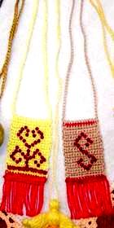
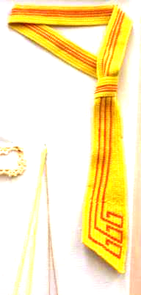
Девочки имеющие начальные знания и умения вязания крючком вполне могут выполнить такой творческий проект, как «Галстук с чувашским орнаментом». Галстук полностью вывязан крючком. Чувашский орнамент получается в ходе вязания, чередованием желтых и красных цветов ниток.

Дети 2-го года обучения знакомятся с узорами чувашской вышивки, выполняют орнаментальные мотивы из отдельно вывязанных элементов. Изучение различных видов техник вязания крючком - филейной техники, художественного вязания, фламандской техники, технологии вязания цветов способствуют более успешному достижению поставленных задач.
чувашские орнаментальные мотивы
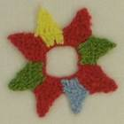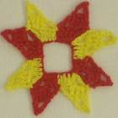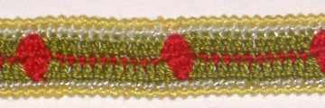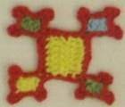

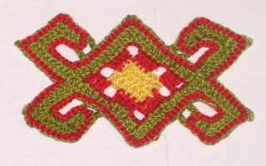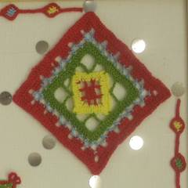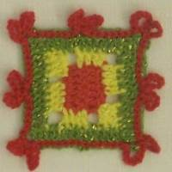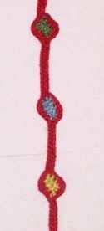

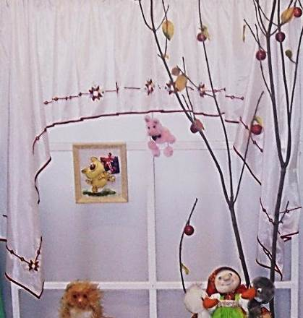
В качестве примера можно привести творческий проект «Занавеска с чувашским орнаментом в технике вязания крючком». Здесь вязаные орнаментальные мотивы нашиваются на тканевую основу. Использование различных художественно-технические приемов, позволяет наиболее рационально конструировать и украшать изделия орнаментом или сюжетными изображениями.


По мере повышения знаний и мастерства учащихся выполняемые изделия усложняются. Следующим шагом в изучении традиций народного искусства является знакомство с национальной одеждой, так как костюм — яркое выражение национальной культуры. Изучая законы и правила композиции, учащиеся разрабатывают технологии выполнения орнаментов, и способы применения их в изделиях учащиеся. На этом этапе был разработан творческий проект «Летний костюм с чувашскими элементами в технике вязания крючком». Целью творческого проекта была изучение национального костюма и разработка современного чувашского костюма. Основной идеей проекта является создания повседневного костюма с элементами чувашской вышивки. Поэтому чувашские орнаментальные узоры были выполнены не в традиционном цветовом колорите, а в бело-серой цветовой гамме.

В Яковлевской школе в формировании этноэстетической культуры широко была поставлена работа по вовлечению учащихся к участию разного рода выставок. Екатерина Алексеевна Яковлева и ее ученицы получали почетные награды на выставках – дважды в Казани, дважды в Симбирске и на Нижегородской Всероссийской выставке.
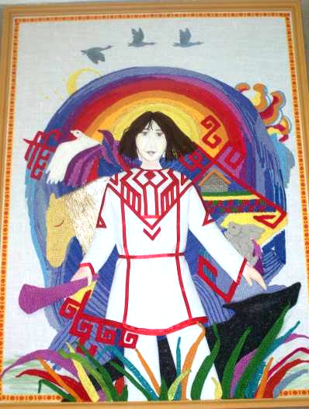
Работа над проектом кроме получения конкретного (практического) результата направлена на его публичное предъявление. Мы также успешно участвуем в различных конкурсах и выставках.
Активность и самостоятельность - отличительная особенность и самое дорогое качество Яковлевской школы. Школьное товарищество содействует выработке характера и самообладания, оставляет застенчивость, замкнутость, эгоистические наклонности, подготавливает к общественной деятельности. Во-первых, многое давало взаимное обучение, во-вторых, занятия старших классов с младшими.
В не зависимости от года обучения образовательная программа предусматривает выполнение коллективных выставочных работ с использованием смешанных техник вязания. На национальную тематику была выполнена большая работа «Потомки улыпа». В работе показывается культура чувашского народа, его миропонимание, гармоническое равновесие между человеком и окружающей его средой. Через выполнение таких декоративных работ дети знакомятся с эстетическим опытом предшествующих поколений, традициями.

У Г. Н. Волкова есть прекрасные слова с которыми нельзя не согласиться: «Без памяти – нет традиций, без традиций – нет культуры, без культуры – нет воспитания, без воспитания – нет духовности, без духовности – нет личности, без личности – нет народа».

